MINISTÈRE DE L’ÉDUCATION NATIONALE,
DE LA JEUNESSE ET DE LA VIE ASSOCIATIVE

DIRECTION GÉNÉRALE DE L’ENSEIGNEMENT SCOLAIRE

ÉVALUATION NATIONALE
DES ACQUIS
DES ÉLÈVES EN CE1

Version adaptée pour les élèves handicapés moteurs écrivant à l’aide d’un ordinateur et du logiciel de traitement de texte Word 2003 ou compatible

MATHÉMATIQUES

Mai 2011

Cahier de l’élève

Nom de l’élève :

Prénom de l’élève :

École :
SEQUENCE 1

Exercice 1
☺Ecris les nombres dictés.

Item 61
1 | 9 | 0

Exercice 2
☺Ecris en lettres les nombres suivants.

- 625 :
- 830 :
- 492 :
Item 62
1 | 9 | 0

Exercice 3
☺Range par ordre croissant les nombres suivants.

145 – 541 – 154 – 415

Item 63
1 | 4 | 9 | 0

Exercice 4
☺Complète les phrases suivantes avec le nombre qui convient.

Le double de 50 est

La moitié de 50 est
Item 64 |  |  |  | Item 65
1 | 9 | 0 |  | 1 | 9 | 0

Exercice 5
☺Calcule les divisions.

14 : 2 =

20 : 2 =
Item 66
1 | 3 | 4 | 9 | 0

Exercice 6
☺Voici des segments, effectue des mesures avec TGT pour trouver les trois segments qui ont la même longueur.

Tu peux utiliser directement et immédiatement la règle de TGT par un double clic. Tu mesureras alors sur le dessin ci-dessous et tu écriras ta réponse.
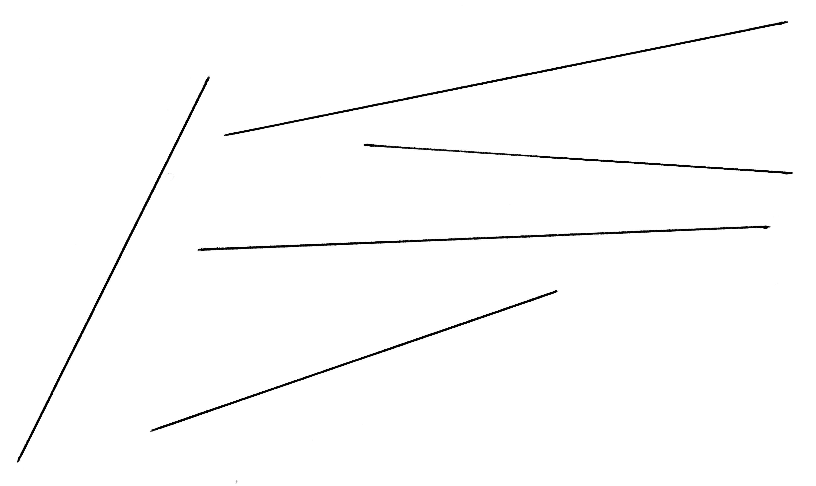
A
B
C
D
E

Réponse :

Item 67
1 | 9 | 0

Exercice 7

Raphaël est allé à la librairie mercredi 10 janvier à 16 heures. Il a acheté un livre et il a donné à la vendeuse un billet de 10 €, un billet de 5 € et deux pièces de 1 €.
« Tu me donnes 1 € de trop » a dit la vendeuse. Combien coûte le livre ?

☺Fais tes calculs dans le premier cadre. Écris ta réponse dans le deuxième cadre.

Recherches / Calculs |  |  |  |  |  |  |  |  |  |  |  |  | Réponse

Item 68
1 | 3 | 4 | 9 | 0

Exercice 8
☺Pour chaque nombre, écris le nombre qui précède et le nombre qui suit.

< 609 <

< 449 <

< 199 <

Item 69
1 | 3 | 4 | 9 | 0

Exercice 9
☺Utilise les informations du tableau pour répondre aux quatre questions.

Maman a acheté des paquets de dragées : des dragées au chocolat, des dragées aux amandes, des dragées aux fruits. Le tableau indique le nombre de dragées contenues dans chaque paquet et le prix de chaque paquet.

 | Nombre de dragées  par paquet | Prix d’un paquet de dragées
dragées au chocolat | 20 | 4 €
dragées aux amandes | 15 | 5 €
dragées aux fruits | 30 | 5 €

Combien y a-t-il de dragées aux fruits par paquet ?

Combien coûte un paquet de dragées au chocolat ?

Combien coûte un paquet de dragées aux amandes ?

Item 70 |  |  |  | Item 71 |  |  |  | Item 72
1 | 9 | 0 |  | 1 | 9 | 0 |  | 1 | 9 | 0

Maman a acheté 4 paquets de dragées aux amandes. Combien a-t-elle de dragées aux amandes en tout ?

☺Écris tes calculs dans le premier cadre et ta réponse dans le deuxième cadre.

Recherches / Calculs |  |  |  |  |  |  |  |  |  |  |  |  | Réponse

Item 73
1 | 9 | 0
Fin de séquence 1
SEQUENCE 2

Exercice 10

☺A : Écris le résultat des multiplications dictées.

A |  |  | D
B |  |  | E
C |  |  | F
Item 74
1 | 9 | 0

☺B : Écris le résultat des additions dictées.

A
B
C

Item 75
1 | 9 | 0

☺C : Écris le résultat des calculs dictés.

A |  |  | C
B |  |  | D
Item 76
1 | 9 | 0

Exercice 11

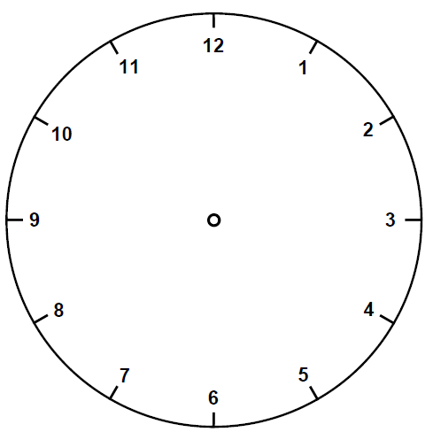

L’horloge de gauche marque 1 h 30. Il se passe 30 minutes.

☺Coche en dessous l’horloge qui marque la nouvelle heure.

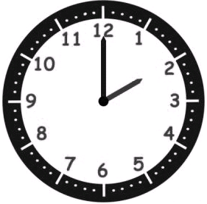 | 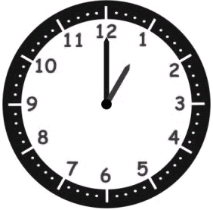 | 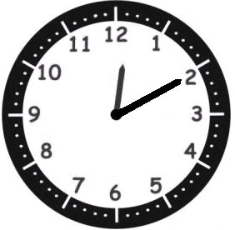 | 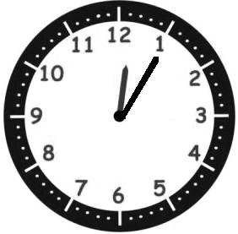

Item 77
1 | 9 | 0

Exercice 12

☺Fais tes calculs dans le premier cadre et écris ta réponse dans le deuxième
cadre.

Une sucette coûte 20 centimes. Combien puis-je en acheter avec 1 euro ?

Recherches / Calculs |  |  |  |  |  |  |  |  |  |  |  |  | Réponse

Item 78
1 | 9 | 0

Exercice 13

☺Écris tes calculs dans le premier cadre et ta réponse dans le deuxième cadre.

Dans une boîte, il y a 185 billes : des bleues et des rouges. Sophie a compté 43 billes bleues. Combien de billes rouges y a-t-il dans cette boîte ?

Recherches / Calculs |  |  |  |  |  |  |  |  |  |  |  |  | Réponse

Item 79
1 | 4 | 9 | 0

Exercice 14

☺Écris tes calculs dans le premier cadre et ta réponse dans le deuxième cadre.

Cinq maîtres se partagent en parts égales une boîte de 30 craies.
Combien de craies aura chaque maître ?

Recherches / Calculs |  |  |  |  |  |  |  |  |  |  |  |  | Réponse

Item 80
1 | 4 | 9 | 0

Fin de séquence 2
SEQUENCE 3

Exercice 15
☺Complète les suites de nombres.

A :
35 | 45 | 55

B :
 |  |  |  |  | 18 | 21 | 24

C :
900 | 700 | 500
Item 82 |  |  |  | Item 83
1 | 9 | 0 |  | 1 | 9 | 0
Item 81
1 | 9 | 0

Exercice 16
☺Complète les égalités.

6 + 4 + |  | = 20
14 + 6 + |  | = 40
35 + 5 + |  | = 80
3 + 21 + |  | = 30

Item 84
1 | 9 | 0

Exercice 17

☺Sur les deux figures ci-dessous, coche chaque angle droit.

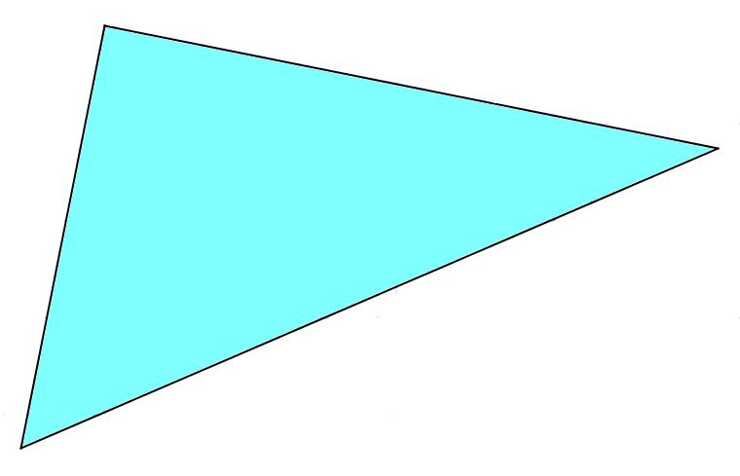 | 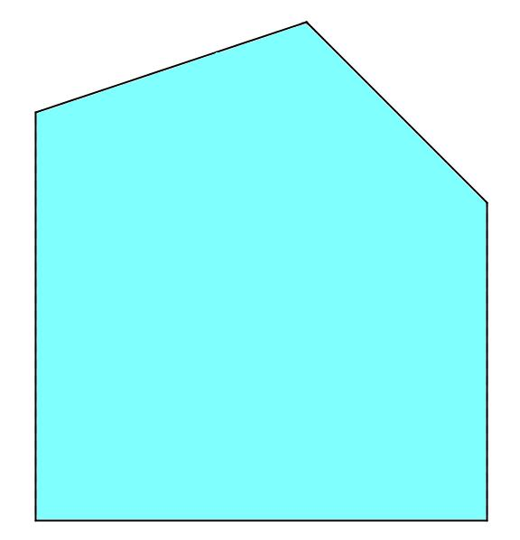

Item 85
1 | 3 | 9 | 0

Exercice 18

☺Écris tes calculs dans le premier cadre et ta réponse dans le deuxième cadre.

Un fleuriste a composé 17 bouquets de fleurs pour la fête des mères.
Dans chaque bouquet, il y a 5 fleurs. Combien a-t-il utilisé de fleurs pour composer l’ensemble de ces bouquets ?

Recherches / Calculs |  |  |  |  |  |  |  |  |  |  |  |  | Réponse

Item 86
1 | 4 | 9 | 0
Exercice 19

☺Écris tes calculs dans le premier cadre et ta réponse dans le deuxième cadre.

La famille Lefort, qui habite à Grenoble, part en vacances à Nice. Ils s'arrêtent sur une aire d'autoroute au bout de 258 km. Il leur reste 214 km à parcourir avant d'arriver à destination. Quelle est la distance parcourue entre Grenoble et Nice ?

Recherches / Calculs |  |  |  |  |  |  |  |  |  |  |  |  | Réponse

Item 87
1 | 4 | 9 | 0

Exercice 20

☺Écris tes calculs dans le premier cadre et ta réponse dans le deuxième cadre.

L'album photo de Rémi et Chloé peut contenir 100 photos. Rémi veut ranger 24 photos et Chloé 16. Combien de places restera-t-il pour de nouvelles photos ?

Recherches / Calculs |  |  |  |  |  |  |  |  |  |  |  |  | Réponse

Item 88
1 | 4 | 9 | 0
Fin de séquence 3
SEQUENCE 4
Exercice 21
☺ Déroule les listes et place correctement les nombres : 293, 370 et 434 sur la règle graduée.

300
400
350

Item 89
1 | 9 | 0

Exercice 22
☺Trace un triangle rectangle sur le quadrillage.

Item 90
1 | 9 | 0

☺On a commencé à tracer un carré sur le quadrillage. Termine-le avec ta règle.

Item 91
1 | 9 | 0

Exercice 23
☺Pose et effectue les opérations suivantes.

107 + 32= |  |  |  |  |  |  | 987 - 265 =

Item 92 |  |  |  |  | Item 93
1 | 4 | 9 | 0 |  | 1 | 4 | 9 | 0

☺Pose et effectue les opérations suivantes.

257 + 374= |  |  |  |  |  |  | 274 - 37 =

Item 94 |  |  |  |  | Item 95
1 | 4 | 9 | 0 |  | 1 | 4 | 9 | 0

Exercice 24

☺Pose et effectue chacune des multiplications et écris le résultat.

32 x 4= |  |  |  |  |  |  | 134 x 5 =

Item 96 |  |  |  | Item 97
1 | 9 | 0 |  | 1 | 9 | 0

Exercice 25
☺Trace un rectangle en choisissant les points qui conviennent.

 |  |  |  |  |  |  |  |  |  | • |  |  | •
 | • |  |  |  | •
 |  |  |  |  |  |  |  | • |  |  |  | • |  |  |  |  |  | •
 |  |  |  |  |  |  |  |  |  | •
 | • |  |  |  | • |  |  | • |  |  |  |  |  |  |  |  |  | •
 |  |  |  |  |  |  |  |  |  | • |  |  | •

Item 98
1 | 9 | 0

Exercice 26

☺Fais tes calculs dans le premier cadre. Écris ta réponse dans le deuxième cadre.

Le gérant du cinéma fait ses comptes à la fin de la journée : il a vendu 20 billets à 5 euros et 10 billets à 3 euros.
Combien a-t-il d’euros dans sa caisse ?

Recherches / Calculs |  |  |  |  |  |  |  |  |  |  |  |  | Réponse

Item 99
1 | 4 | 9 | 0

Exercice 27

☺Fais tes calculs dans le premier cadre. Écris ta réponse dans le deuxième cadre.

Hier, je suis sorti de l’école à 16h30. Une demi-heure après, j’étais chez le médecin. Quelle heure était-il ?

Recherches / Calculs |  |  |  |  |  |  |  |  |  |  |  |  | Réponse

Item 100
1 | 9 | 0

Fin de séquence 4

